**FACULDADE DE INFORMÁTICA E ADMINISTRAÇÃO PAULISTA**

**TECNOLOGO EM ANÁLISE E DESENVOLVIMENTO DE SISTEMAS**

Guilherme Rocha Toledo dos Santos

Gustavo Nunes Pereira

Isadora Tatajuba Moreira Pinto

Maria Eduarda Sousa de Oliveira

Matheus Wasserman Fernandes Silva

**MyTrend: Plano de Projeto**

**São Paulo**

**2024**

Guilherme Rocha Toledo dos Santos - RM99396

Gustavo Nunes Pereira - RM551496

Isadora Tatajuba Moreira Pinto - RM552522

Maria Eduarda Sousa de Oliveira - RM552477

Matheus Wasserman Fernandes Silva - RM550712

**MyTrend: Plano de projeto**

Este documento é a entrega da segunda Sprint para o Challenge da Faculdade de Informática e Administração Paulista (FIAP), que tem como objetivo apresentar as estratégias e atividades para alcançar os objetivos do desafio proposto.

**São Paulo** **2024**

# Sumário

1. Introdução 4

2. Definição do problema 4

2.1 Como o MyTrend se desataca no mercado 6

3. Diagrama de atividades do sistema 8

4. Cronograma de Desenvolvimento Sprint 2 8

5. Arquitetura da solução 8

6. Diagrama de classes UML 9

7. Diagrama DER (Logical) 9

8. Diagrama MER (Físico) 10

9. Melhorias e adaptações do projeto 10

10. Conhecendo mais sobre o projeto 11

11. Fontes bibliográficas 12

# 1. Introdução

Com base no desafio apresentado pela Plusoft: "Desvendando o Potencial dos Dados: Explorando a AI Generativa e o Deep Analytics para Impulsionar o Crescimento Empresarial", considerando a importância da compreensão e utilização eficaz dos dados gerados nas interações de clientes, leads e prospects, surge a ideia do MyTrend: um aplicativo voltado para o setor de Varejo, com ênfase na venda de roupas, acessórios e sapatos que visa ajudar o cliente a encontrar a combinação ideal de roupas de maneira ágil e inovadora.

O varejo hoje é muito mais do que apenas vender produtos. É sobre encantar e reter seus consumidores. É sobre aquele momento de uau quando uma marca pega todos os dados coletados de um usuário e os coloca em bom uso, seja com conteúdo, ofertas ou formas de se relacionar com o cliente perfeitamente direcionados. OPINION BOX (2023)

# 2. Definição do problema

Considerando um mundo globalizado em constantes mudanças, inovação é a palavra-chave para muitos negócios, principalmente considerando o Varejo. O consumidor tem ficado cada vez mais exigente e conectado, portanto, trazer soluções inovadoras e personalizadas se torna essencial para alavancar vendas e garantir a satisfação do cliente.

Segundo uma pesquisa realizada com cerca de 2 mil consumidores, a Opinion Box teve como resultado que 72% dos clientes entrevistados esperam que as empresas saibam reconhecê-los como indivíduos únicos e identificar seus interesses.

Em contrapartida, para fornecer esse atendimento personalizado visando a excelência, as empresas do setor precisam fazer um uso adequado dos dados do cliente, garantindo segurança e eficiência durante todo o atendimento.

A proposta do MyTrend visa combinar as principais tendências para o varejo no mundo, em um aplicativo enquanto resolve diversos problemas relevantes, tanto para o consumidor final (B2C), como para as empresas parceiras da Plusoft que pertencem ao setor (B2B):

* **Personalização das Recomendações:**

Muitos consumidores enfrentam dificuldades em encontrar roupas que se adequem ao seu estilo pessoal, preferências e características físicas. O aplicativo pode utilizar inteligência artificial generativa e análise profunda para entender os dados do usuário, como preferências de estilo, biotipo e ocasiões de uso, e gerar recomendações altamente personalizadas de looks.

* **Otimização do Guarda-Roupa:**

Muitas pessoas têm dificuldade em aproveitar ao máximo o conteúdo de seus guarda-roupas, às vezes comprando peças que não combinam com o que já possuem. A AI generativa e o Deep analytics podem ajudar a identificar as peças existentes no guarda-roupa do usuário e sugerir combinações criativas e novas maneiras de usar essas peças, minimizando assim o desperdício de dinheiro e recursos.

* **Facilidade de Compra e Decisão:**

O aplicativo pode simplificar o processo de compra de roupas ao integrar lojas parceiras e oferecer recomendações de produtos que correspondam ao estilo e às preferências do usuário. Através da análise de dados de compra e interação, a AI pode prever as necessidades futuras do cliente e recomendar produtos relevantes de forma proativa.

* **Aumento da Satisfação do Cliente:**

Ao fornecer recomendações personalizadas e úteis, o aplicativo pode melhorar significativamente a experiência de compra do cliente, aumentando assim a satisfação e a fidelidade do cliente. Isso também pode levar a um aumento da base de clientes através da aquisição de clientes existentes.

* **Aproveitamento de Dados de Interação:**

Ao analisar os dados de interação do usuário, como feedback sobre as recomendações de roupas e padrões de compra, a empresa por trás do aplicativo pode obter insights valiosos sobre as preferências e comportamentos dos clientes. Isso pode informar estratégias de marketing, desenvolvimento de produtos e tomada de decisões de negócios mais eficazes.

Em suma, a proposta do MyTrend aproveita os princípios da AI generativa e do Deep Analytics para resolver problemas comuns enfrentados pelos consumidores ao escolherem e comprarem roupas, ao mesmo tempo em que fornece oportunidades de crescimento para a empresa por trás do aplicativo, através da utilização inteligente dos dados gerados pelas interações dos usuários.

## 2.1 Como o MyTrend se desataca no mercado

O MyTrend destaca-se significativamente em relação às concorrentes ao oferecer uma abordagem abrangente e inovadora para atender às necessidades dos usuários em termos de estilo pessoal e compras de moda. Entre as características que o tornam único estão:

1. **Atendimento personalizado e inclusivo:** Enquanto muitas plataformas de moda se concentram em um padrão estético específico, o MyTrend se destaca ao oferecer um atendimento personalizado que abraça a diversidade de biotipos, gostos e estilos. Ele não impõe um padrão de beleza, mas sim incentiva a autoexpressão e a confiança individual.

1. **Reconhecimento e catalogação inteligentes de roupas**: O MyTrend revoluciona a experiência do usuário ao permitir que os clientes cataloguem suas próprias roupas no aplicativo. Além disso, o recurso de reconhecimento de imagem categoriza automaticamente as peças, facilitando a organização e a localização das roupas no aplicativo.

1. **Recomendações inteligentes e contextualizadas:** A integração do MyTrend com dados de geolocalização e previsão do tempo oferece recomendações de moda contextualizadas. Isso significa que o aplicativo não apenas sugere peças com base no estilo pessoal do usuário, mas também leva em consideração o clima atual e a localização do cliente, garantindo que suas recomendações sejam relevantes e práticas para o momento e o lugar.

1. **Combinações de peças e compras facilitadas:** O MyTrend vai além ao não apenas sugerir peças individuais, mas também criar combinações de roupas completas com base no guarda-roupa existente do usuário. Além disso, a integração de uma aba de compras que inclui lojas físicas próximas e online proporciona conveniência e acessibilidade para os clientes encontrarem as peças recomendadas.

1. **Experiência do usuário excelente:** A UX é projetada para ser intuitiva, agradável e altamente funcional. A interface do usuário é limpa, fácil de navegar e oferece recursos interativos que tornam a experiência do usuário envolvente e satisfatória.

Em resumo, o MyTrend se destaca ao oferecer uma plataforma inclusiva, inteligente e conveniente que vai além das simples sugestões de moda. Ele reconhece a individualidade de cada usuário, adapta suas recomendações de acordo com o contexto e proporciona uma experiência de usuário excepcional. Com esses diferenciais claros, ele está posicionado para se destacar no mercado de aplicativos de moda e estilo pessoal.

# 3. Diagrama de atividades do sistema

*Figura*

*1*

*-*

*Diagrama de atividades do sistema*

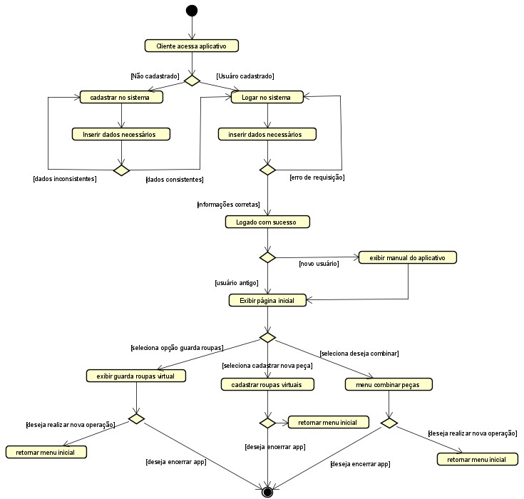

# 4. Cronograma de Desenvolvimento Sprint 2

# Arquitetura da solução

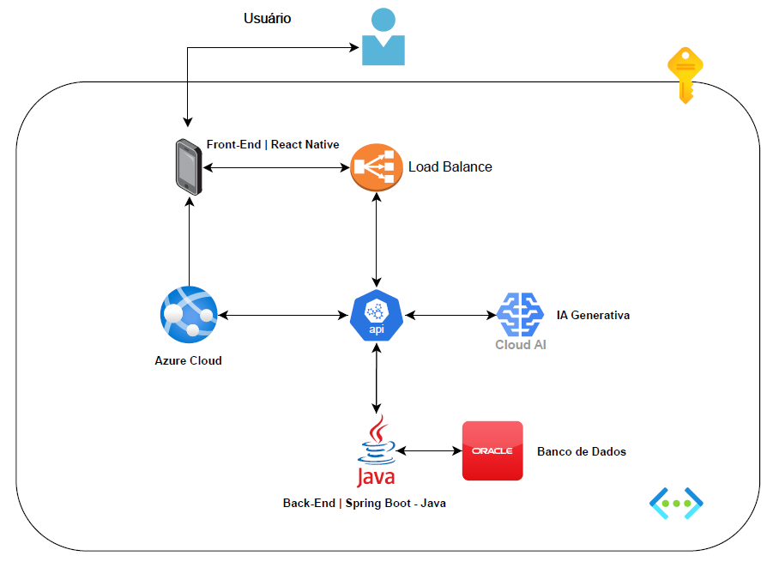

# 6. Diagrama de classes UML

*Figura*

*3*

*-*

*Diagrama de*

*classes uml*

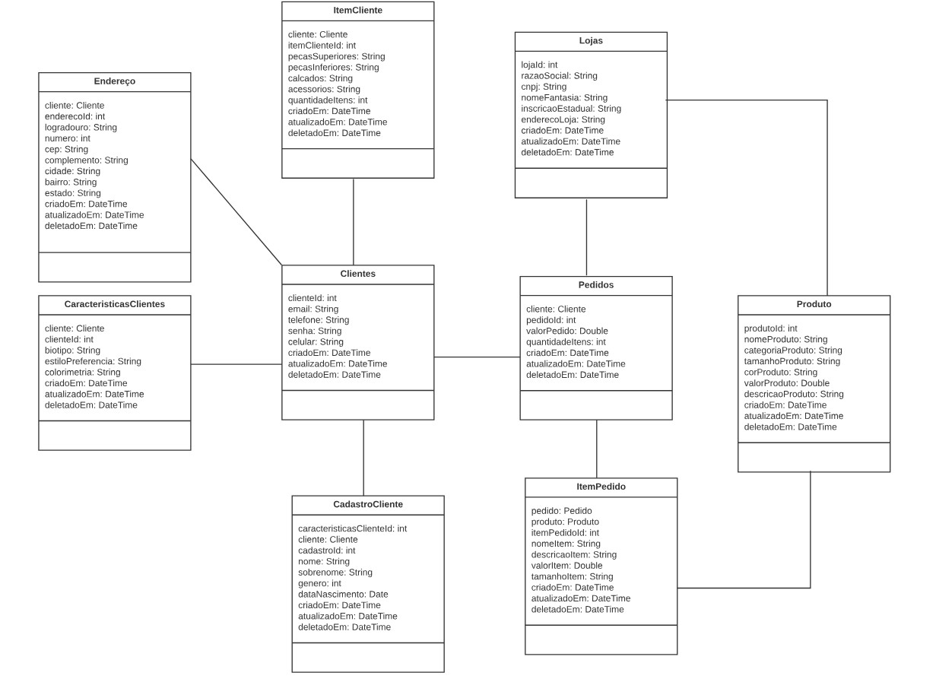

# 7. Diagrama DER (Logical)

*Figura*

*4*

*-*

*D*

*iagrama*

*DER*

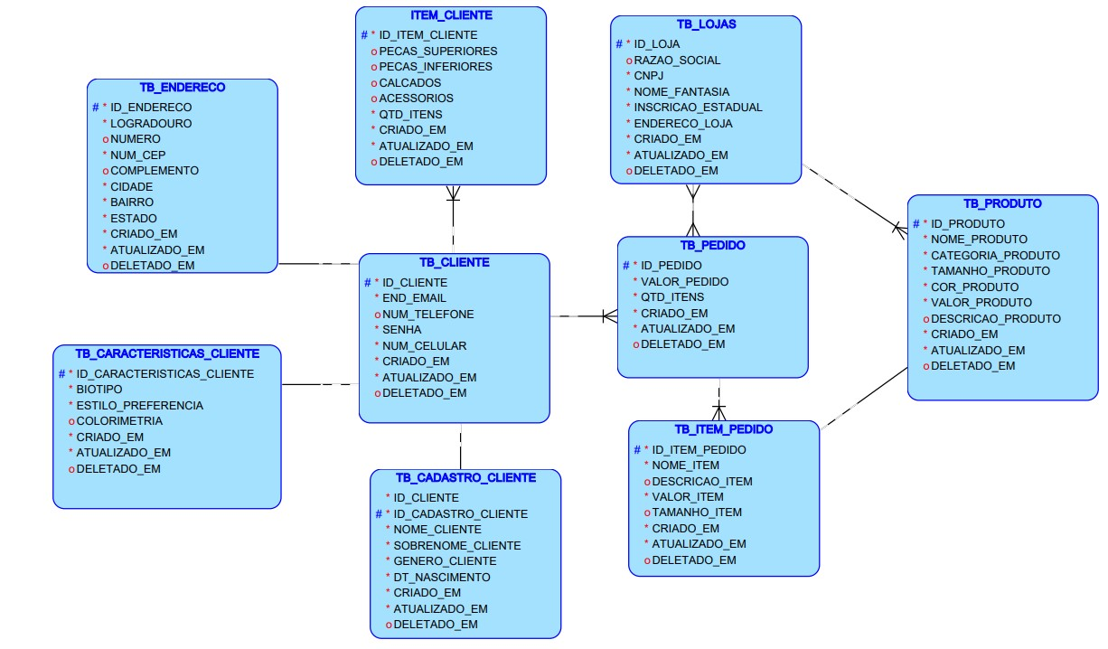

# 8. Diagrama MER (Físico)

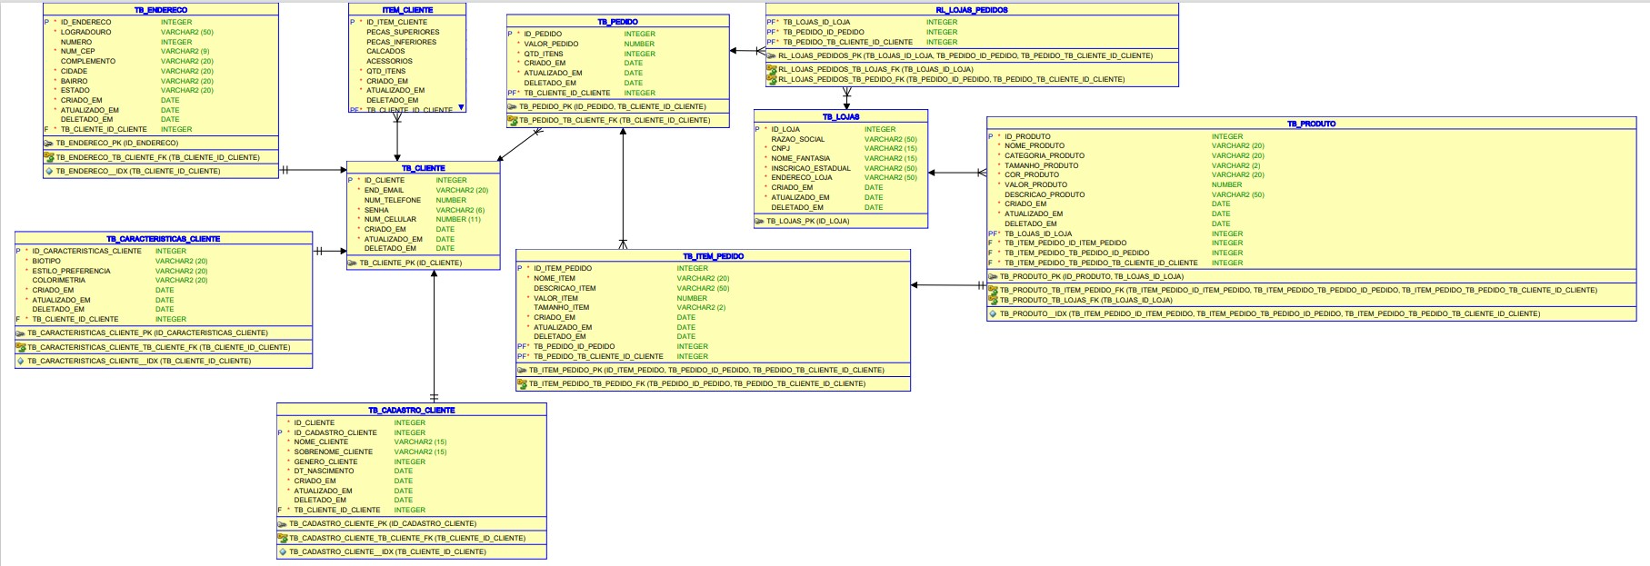

*Figura*

*5*

*-*

*Diagrama MER*

# 9. Melhorias e adaptações do projeto

Nesta segunda sprint, realizamos a adição de mais duas entidades em nosso projeto, sendo elas:

* CaracteristicasClientes
* CadastroCliente

Além disso, fizemos os pacotes: model, repositoy, service e controller para cada uma das respectivas novas entidades.

Por fim, realizamos todas as correções do Bean Validation, testamos no Postman todos as anotações de cada atributo, para exemplificar, utilizamos anotações como:

* NotNull;
* NotBlank;
* Email;
* PastOrPresent;
* Positive.

# 10. Conhecendo mais sobre o projeto

Acesse o link para apresentação atualizada do projeto: <<https://www.youtube.com/watch?v=Pz85ywx5Fgc>>

Link GitHub:

# 11. Fontes bibliográficas

Revista exame, 2022. Disponível em: [https://exame.com/colunistas/bora-varejo/ofuturo-da-moda-no-brasil/](https://exame.com/colunistas/bora-varejo/o-futuro-da-moda-no-brasil/) Acesso em: 01/04/2024

“Relatório de Tendências Varejo” - Opinion Box, 2024. Disponível em:

[https://d335luupugsy2.cloudfront.net/cms%2Ffiles%2F7540%2F1698752425Opinion_ box_relatorio_tendencias_varejo.pdf](https://d335luupugsy2.cloudfront.net/cms%2Ffiles%2F7540%2F1698752425Opinion_box_relatorio_tendencias_varejo.pdf) Acesso em: 01/04/2024